

编译原理实验报告
实验一：词法分析器

课程名称： 编译原理
学 院： 计算机科学与技术
班 级： 11级信息安全
姓 名： 陈晓星
学 号： 201103530041
教 师： 李拥军

2013年11月10日

实验目的及内容
小四字体，1.5倍行距。
描述实验的及内容（同一小组内的同学这部分可以相同）。

实验环境
（1）操作系统：Windows 7；
（2）编程环境：Visual Studio 2010。

实验过程及结果
  - 设计：通过分析实验材料，我们可以知道基于TINY+语言的字母表，对一个输入文本可能出现以下几种字符形式：“非法字符”、“数字”“英文字母”“单引号”“其他”“空字符”“文件末尾”，程序基本框图如下：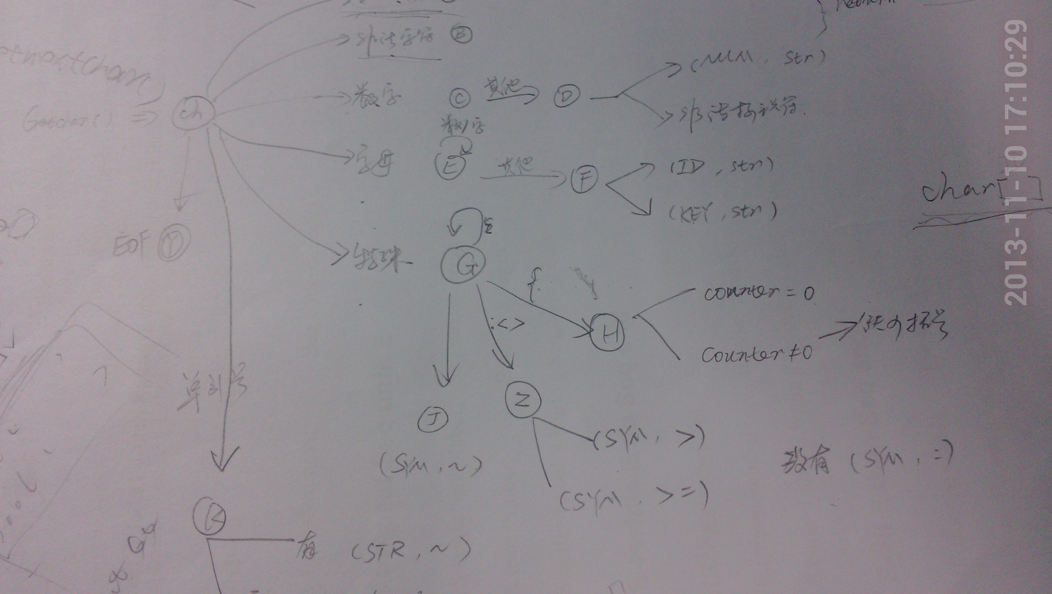
程序设计：
- 首先，利用文件流方式，不断读入一个字符。注意：跳过所有空白字符和注释，直到出现一个不是空白字符且不属于注释的字符，记为ch
- 将得到的字符ch进行类别判断：
==》
=非法字符，则报错，转步骤（1）
=数字，则进行整型常量分析
=英文字母，则进行标识符分析
=单引号，则进行字符串常量分析
=其他（特殊符号），则进行操作符分析
注意：在这每种判断中，基本呈现三种可能情况
- 合法==》继续读入下一个字符
- 遇到空白字符==》停住输入，进行判断输出
- 非法==》报错
（3）返回分析结果（Kind，Value）值。
输入：文本文件in.txt
输出：文本文件out.txt
  - 实现：本实验是我与其他两位同学一起完成的，我完成的主要函数是英文字母，数字的判断函数，所以在本报告中体现整个完善的代码中红色部分是本人负责部分的代码。
#include <iostream>
#include <fstream>
#include <string>
#include <iomanip>
using namespace std;

string key[17] = {"true","false","or","and","int","bool","string","while","do","if","then","else","end","repeat","until","read","weite"};

//判断字符是否为字母
bool isLetter(char t)
{
if((t>='a'&&t<='z')||(t>='A'&&t<='Z'))
return true;
else
return false;
}

//判断字符是否为数字
bool isNumber(char t)
{
if(t>='0'&&t<='9')
return true;
else
return false;
}

//判断字符是否为特殊操作符
bool isSYM(char t)
{
if(t==','||t==':'||t==';'||t=='<'||t=='>'||t=='='||t=='+'||t=='-'||t=='*'||t=='/'||t=='('||t==')')
return true;
else
return false;
}

bool isKEY(string t)
{
//cout<<t<<endl;
if(t.compare("true")==0||t=="false"||t=="or"||t=="and"||t=="not"||t=="int"||t=="bool"||t=="string"||t=="while"||t=="do"||t=="if"||t=="then"||t=="else"||t=="end"||t=="repeat"||t=="until"||t=="read"||t=="write")
{//cout << "KEy";
return true;}
else
return false;
}
bool isKongzifu(char a)
{
if(a==0x20||a==0x09||a==0x0B||a==0x0C||0x0D||0x0A)
return true;
else
return false;
}

int main()
{
int i=1;
bool isRight=true;
char a;//记录一个字符
string str;//收集每一个合法的字符
ifstream in("experiment1_test1_in.txt",ios::in);
ofstream out("out.txt",ios::out);

while(!in.eof()&&(a=in.get())&&i++)
{
if(i%5==0)out<<endl;
//letter
if(isLetter(a))
{

str=a;
while(a=in.get())
{
//cout<<a;
if (isLetter(a)){str+=a;}
else if(isKongzifu(a))
{
//cout<<str;
if(isKEY(str))
out<<setw(7)<<"(KEY ，"<<setw(9)<<str<<setw(1)<<")";
else
out<<setw(7)<<"（ID ，"<<setw(9)<<str<<setw(1)<<")";
in.seekg(-1,ios::cur);
break;
}
else
{
out<<setw(17)<<"(WROKEY&ID )";
break;
}
}
}
//number
if(isNumber(a))
{
str=a;
while(a=in.get())
{
if(isNumber(a))str+=a;
else if ((isKongzifu(a))||(isSYM(a)))
{
out<<setw(7)<<"(NUM ,"<<setw(9)<<str<<setw(1)<<")";
in.seekg(-1,ios::cur);
break;
}
else
{
out<<setw(17)<<"(WRONUM )";
break;
}
}

}
//sym
if(isSYM(a))
{
str=a;
while(a=in.get())
{
if(isSYM(a))str+=a;
else if((isKongzifu(a))||(isLetter(a))||(isNumber(a)))
{
out<<setw(7)<<"(SYM ,"<<setw(9)<<str<<setw(1)<<")";
in.seekg(-1,ios::cur);
break;
}
else
{
out<<setw(17)<<"(WROSYM )";
}
}
}
if(a=='{')
{
while(!in.eof()&&(a=in.get()))
{
if(a=='}')
isRight=true;
else
isRight=false;
}
if(isRight)
out<<setw(16)<<"{注释内容"<<setw(1)<<"}"<<endl;
else
out<<setw(16)<<"{缺少‘}’"<<setw(1)<<"}"<<endl;
}
}
}
  - 测试。
输入文本：
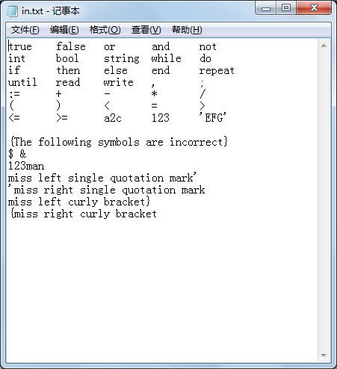
输出文本：
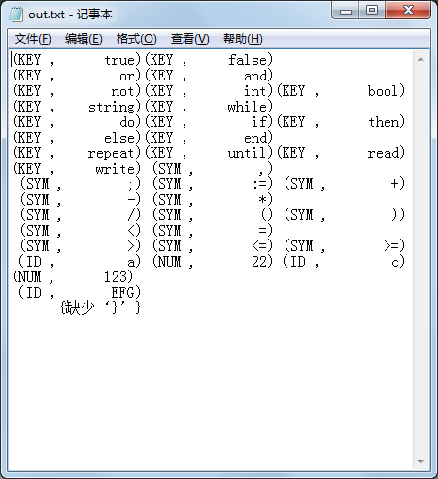

总结与体会
实验总结及心得体会：通过本次词法分析程序的设计与测试，在这个过程中我对C++程序设计更加熟练掌握，对相关的文件流输入输出有了更透彻的理解。这个实验一开始我并不知道从什么角度下手，后来通过与同学的交流与讨论，知道了可以通过不断读入一个字符，对每一个字符进行三种情况分析，合法、结束、非法这三种情况，分别在书写IF判断分支即可形成一个简单的词法分析程序。

